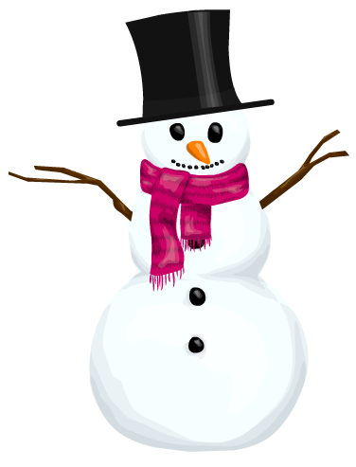
Bezpieczne ferie 2023
- jak uniknąć zagrożeń?

Ferie zimowe są okresem wyczekiwanego przez każde dziecko relaksu i wypoczynku. Jednak, każdy wyjazd zarówno krajowy jak i zagraniczny łączy się z zagrożeniami zdrowotnymi. Gwarancją udanego wypoczynku jest przede wszystkim umiejętność zatroszczenia się o zdrowie własne i najbliższych.
W każdym miejscu należy pamiętać o bezpieczeństwie wypoczywających. W dużej mierze zależy ono od przedstawionej dzieciom i młodzieży atrakcyjnej oferty wypoczynku oraz wzmożenia opieki nad uczniami, zarówno tymi przebywającymi na zorganizowanych
wyjazdach, jak i pozostającymi w miejscu zamieszkania.

Rady dla dzieci:

- Jeżeli na czas ferii pozostaniecie w domach, wykorzystajcie ten czas mądrze
i przyjemnie, sprawdźcie, jakie atrakcje przygotowało Wasze miasto czy miejscowość.
- „Zima w mieście” nie musi oznaczać wielu godzin spędzonych przed komputerem.
- Poczytajcie książkę, namówcie rodziców na wspólny spacer albo zaproście przyjaciół na wieczór gier planszowych.
- Nie bójcie się alarmować dorosłych – rodziców, opiekunów czy wychowawców – jeśli
tylko wydarzy się coś, co Was zaniepokoi. Jest to wyraz dojrzałości i troski o drugiego
człowieka.
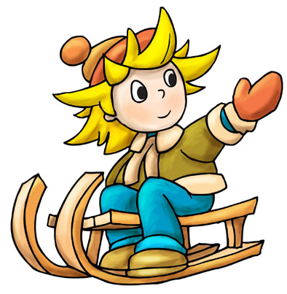
- Przebywajcie, jak najczęściej na świeżym powietrzu, przestrzegając zasad bezpieczeństwa.
- Pamiętajcie o zdrowym odżywianiu.
- Nie zapominajcie o podstawowych zasadach higieny.
- Ubierajcie się odpowiednio do temperatury panującej na dworze.
- Nie zjeżdżajcie na sankach w pobliżu dróg oraz zbiorników wodnych.
- W czasie zjeżdżania zachowajcie bezpieczną odległość między sankami.
- Nie doczepiajcie sanek do samochodu.
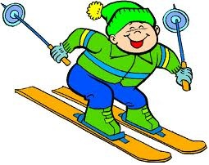
- Nie rzucajcie śnieżkami w nadjeżdżające samochody.
- Na łyżwach jeźdźmy tylko w wyznaczonych miejscach, nie ślizgajmy się po lodzie na rzece lub stawie.
- Bądźcie widoczni na drodze.
- Unikajcie kontaktu z osobami chorymi,
a w przypadku wystąpienia objawów choroby
zgłoście się do lekarza.
Pamiętajmy o bezpieczeństwie na stokach narciarskich!
- Przestrzegaj zasad korzystania z urządzeń i tras narciarskich.
- Zanim skorzystasz z wyciągu, kolei czy gondoli poznaj zasady bezpiecznego wsiadania i wysiadania z urządzeń.
- Zjeżdżaj z szybkością odpowiednią do Twoich umiejętności.
- Na stoku podchodzimy z boku trasy, aby nie przeszkodzić i nie spowodować kolizji lub wypadku.
- W czasie zjeżdżania z górki należy zachować bezpieczną odległość między przebywającymi na stoku ludźmi.
- Zjeżdżaj z góry tak, aby nie zagrażać narciarzowi jadącemu przed Tobą.
- Nie pozostawiaj bez opieki sprzętu narciarskiego.
- Respektuj znaki narciarskie ustawione na trasach zjazdowych.
- Nie wjeżdżaj na trasy zamknięte.
- Zakładaj kask.
Rady dla rodziców:

- Należy wnikliwie zapoznać się z ofertą organizatora- rejestracja w kuratorium oświaty, wyżywienie, kwalifikacje kadry, zabezpieczenie opieki medycznej.
- Należy przekazać organizatorowi ważne informacje dotyczące dziecka: przyjmowane leki, alergie, uczulenia itp.
- Należy dokładnie wypełnić kartę kwalifikacyjną uczestnika wypoczynku - dokładne dane adresowe, telefony kontaktowe do rodziców lub opiekunów.
- Problemy związane z sytuacjami zagrażającymi bezpieczeństwu i zdrowiu dzieci
i młodzieży w miejscu wypoczynku należy zgłaszać do właściwych terenowo stacji sanitarno – epidemiologicznych.

Szczegółowe dane dotyczące organizatorów, miejsc wypoczynku można znaleźć na stronie
www.wypoczynek.men.gov.pl

